**Jogo da Forca**

**Manual do Utilizador**

**Em que é que consiste o jogo?**O **Jogo da Forca** é um jogo em que o jogador tem que acertar qual é a palavra proposta, tendo como dica o número de letras e o tema ligado à palavra. A cada letra errada, é desenhado uma parte do corpo do enforcado. O jogo termina ou com o acerto da palavra ou com o término do preenchimento do corpo do enforcado.

**Como se joga?**

Ao compilar e inicializar o jogo (programa), o utilizador depara-se com um ecrã de boas-vindas seguido de uma instrução para pressionar uma tecla. Assim que o utilizador pressione uma tecla, é lhe apresentando um menu com temas dos quais pode escolher apenas um.

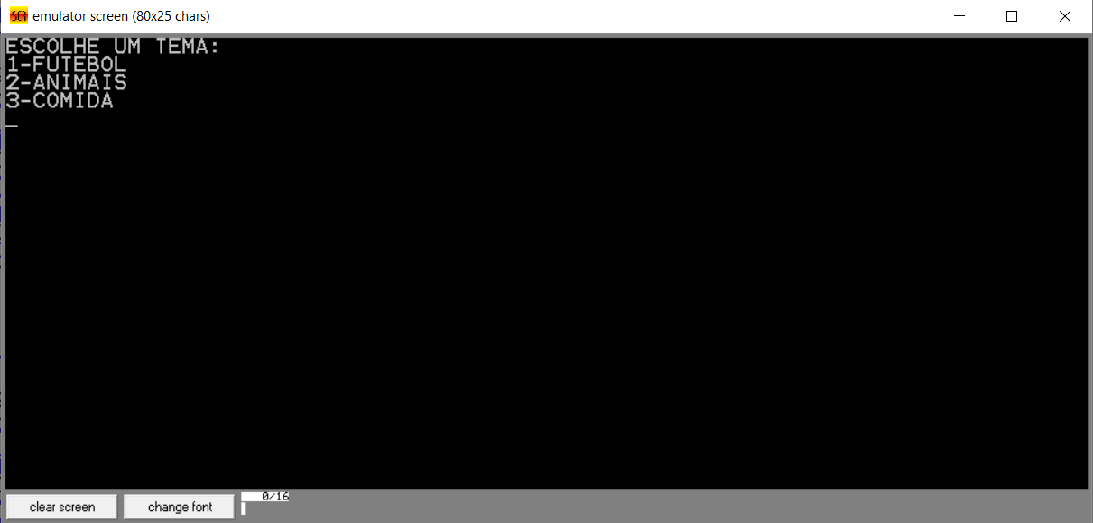

Figura - Escolha de um Tema

De seguida, a seguir à escolha, é apresentado a interface do jogo com o número de letras, a forca, o tema e ainda as letras que já foram jogadas.  
O jogador deve introduzir letras para saber se estão ou não corretas (fazem parte da palavra ou não). Conforme vão sendo introduzidas, o jogo regista as letras que já foram jogadas como auxílio ao jogador.

Figura 2 - Interface do jogo

Caso o jogador acerte todas as letras, este é dado como vencedor. Caso contrário, conforme o jogador vá errando letras, o corpo do enforcado vai surgindo a cada letra errada e perde assim que todo o corpo surja.